AHD-XM330A1-0235-32X32-S-V1_04接口说明
CN1 1 2 3
CN4 1 2

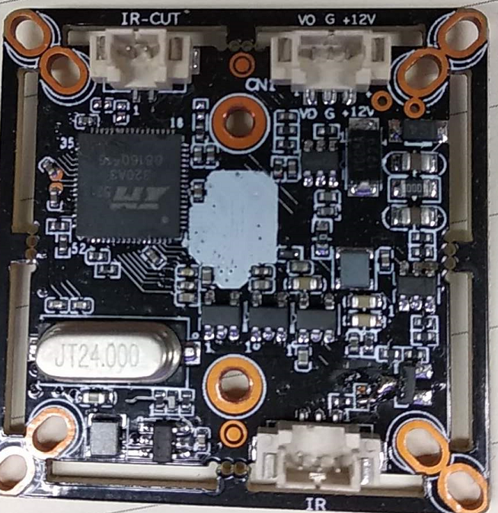
J9 3 2 1

位号 | 接口详细编号 | 接口定义 | 实现功能
CN1 | 1 | CVBS | Video Out
 | 2 | GND | 地
 | 3 | 12V | 12V电源输入
CN4 | 1 | IRCUTA | IRCUT接口
 | 2 | IRCUTB
J9 | 1 | ADC1VIN | Red_CTRL
 | 2 | GND | 地
 | 3 | NC | NC

